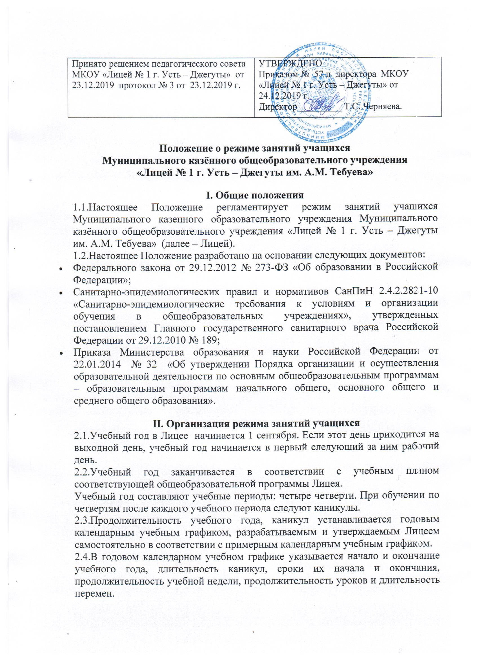
2.5.Продолжительность учебного года на первой, второй и третьей ступенях общего образования составляет не менее 34 учебных недель без учета государственной итоговой аттестации, в 1-х классах - 33 учебных недели.
2.6.Для профилактики переутомления учащихся в годовом календарном графике предусмотрено равномерное распределение периодов учебного времени и каникул. В течение учебного года для учащихся устанавливаются каникулы продолжительностью 30 календарных дней, летом – 92 дня.
Для учащихся в первых классах устанавливаются дополнительные недельные каникулы в феврале.
2.7.Количество часов, отведенных на освоение обучающимися учебного плана, состоящего из обязательной части и части, формируемой участниками образовательного процесса, не должны превышать величину максимально допустимой недельной нагрузки:
- 1 класс – максимально допустимая недельная нагрузка не более 21 часа в неделю (5-дневная учебная неделя);
- 2-4 классы - максимально допустимая недельная нагрузка не более 23 часов в неделю (5-дневная учебная неделя);
- 5 класс - максимально допустимая недельная нагрузка не более 32 часов в неделю (6-дневная учебная неделя);
- 6 класс - максимально допустимая недельная нагрузка не более 33 часов в неделю (6-дневная учебная неделя);
- 7 класс - максимально допустимая недельная нагрузка не более 35 часов в неделю (6-дневная учебная неделя);
- 8-9 классы - максимально допустимая недельная нагрузка не более 36 часов в неделю (6-дневная учебная неделя).
2.8.С учетом потребностей учащихся и их родителей (законных представителей) учебные занятия Лицей организуются в режиме 5-дневной учебной недели.
2.9.Учебные занятия в Школе организуются в две смены. Начало занятий – 8.00 часов. Вторая смена – 12.30
2.10.Продолжительность уроков во всех классах составляет 40 минут, за исключением 1-ого класса, в котором продолжительность уроков регламентируется пунктом 2.12 Положения.
Продолжительность факультативов, групповых и индивидуальных занятий, занятий дополнительного образования– 35 минут.
2.11.Продолжительность перемен между уроками составляет 10-20 минут. Для организации питания учащихся в режим учебных занятий после третьего и четвертого уроков устанавливаются две перемены по 20 минут каждая.
2.12.В оздоровительных целях и для облегчения процесса адаптации детей к требованиям Лицея в 1-х классах используется “ступенчатый” режим обучения в первом полугодии: в сентябре, октябре проводятся 3 урока по 35 минут каждый, в ноябре-декабре - по 4 урока по 35 минут каждый; январь-май – по 4 урока по 45 минут каждый; один день в неделю - не более 5 уроков, за счет урока физической культуры.
В середине учебного дня предусмотрено проведение динамической паузы продолжительностью не менее 40 минут.
2.13.Образовательная недельная нагрузка равномерно распределяется в течение учебной недели.
2.14.Расписание уроков утверждается директором Лицея.
Расписание уроков составляется с учетом дневной и недельной умственной работоспособности учащихся и шкалой трудности учебных предметов.
2.15.Для предупреждения переутомления и сохранения оптимального уровня работоспособности в течение недели учащиеся имеют облегченный учебный день в четверг или пятницу.
2.16.С целью профилактики утомления, нарушения осанки и зрения обучающихся на уроках проводятся физкультминутки и гимнастика для глаз.
2.17.Во время урока чередуются различные виды учебной деятельности (за исключением контрольных работ). Средняя непрерывная продолжительность различных видов учебной деятельности учащихся в 1 - 4 классах не должна превышать 7 - 10 минут, в 5 - 11 классах - 10 - 15 минут.
После использования технических средств обучения, связанных со зрительной нагрузкой, необходимо проводить комплекс упражнений для профилактики утомления глаз, а в конце урока - физические упражнения для профилактики общего утомления.
2.18.Двигательная активность учащихся помимо уроков физической культуры в образовательном деятельности обеспечивается за счет:
- физкультминуток;
- организованных подвижных игр на переменах;
- внеклассных спортивных занятий и соревнований, общешкольных спортивных мероприятий, дней здоровья;
- самостоятельных занятий физической культурой в секциях и клубах.
2.19.Спортивные нагрузки на занятиях физической культурой, соревнованиях, внеурочных занятиях спортивного профиля при проведении динамического или спортивного часа соответствуют возрасту, состоянию здоровья и физической подготовленности учащихся, а также метеоусловиям (если они организованы на открытом воздухе).
Распределение обучающихся на основную, подготовительную и специальную группы для участия в физкультурно-оздоровительных и спортивно-массовых мероприятиях, проводит врач с учетом их состояния здоровья (или на основании справок об их здоровье). Учащимся основной физкультурной группы разрешается участие во всех физкультурно-оздоровительных мероприятиях в соответствии с их возрастом. С учащимися подготовительной и специальной групп физкультурно-оздоровительную работу проводят с учетом заключения врача.
Учащиеся, отнесенные по состоянию здоровья к подготовительной и специальной группам, занимаются физической культурой со снижением физической нагрузки.
2.20.Организация факультативных, групповых, индивидуальных занятий, работа объединений дополнительного образования осуществляется с учетом обязательного перерыва и начинается спустя не менее 40 минут после окончания последнего урока.
Расписание факультативных, групповых, индивидуальных занятий, кружков, секций, объединений дополнительного образования утверждается директором Лицея.
2.21.Часы факультативных, групповых и индивидуальных занятий входят в объем максимально допустимой в течение дня нагрузки.
2.22.Изменения в режиме занятий учащихся Лицея определяются приказом директора Лицея по санитарно-эпидемиологическим, климатическим и другим основаниям.

Положение принято с учетом мнения Совета учащихся (протокол от 04.12.2019 № 3), Совета родителей (законных представителей) несовершеннолетних учащихся Лицея (протокол от 06.12.2019 № 3).

